任务一：编写代码播放音乐
源代码：
import os
import random
import pygame
import time

# 初始化pygame.mixer
pygame.mixer.init()

# 获取音乐文件路径
happy_path = r'D:\学习\作业\python程序设计\music\happy' # 开心音乐文件夹路径
sad_path = r'D:\学习\作业\python程序设计\music\sad' # 伤心音乐文件夹路径

# 筛选音乐文件（只保留音频文件，如 .mp3、.wav）
def get_music_files(path):
return [f for f in os.listdir(path) if f.lower().endswith(('.mp3', '.wav', '.ogg'))]

# 获取两类音乐列表
happy_list = get_music_files(happy_path)
sad_list = get_music_files(sad_path)

# 用户输入心情
mood = int(input("请输入心情 (0: 开心, 1: 伤心, 8: 不想听了): "))

# 根据心情选择播放列表
while mood != 8:
if mood == 0:
music_file = random.choice(happy_list)
music_path = os.path.join(happy_path, music_file)
elif mood == 1:
music_file = random.choice(sad_list)
music_path = os.path.join(sad_path, music_file)
else:
print("无效输入，请重新输入。")
mood = int(input("请输入心情 (0: 开心, 1: 伤心, 8: 不想听了): "))
continue

# 播放音乐
pygame.mixer.music.load(music_path)
pygame.mixer.music.play()
print(f"正在播放: {music_file}")

# 播放100秒后停止
time.sleep(100)
pygame.mixer.music.stop()

# 询问是否继续
mood = int(input("请输入心情 (0: 开心, 1: 伤心, 8: 不想听了): "))

print("播放结束。")
运行截图：
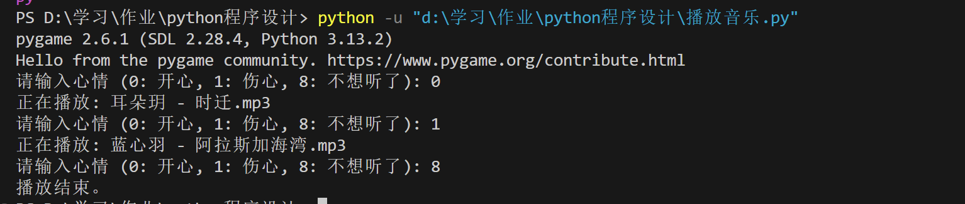
任务2：水果出库
源代码：
import random
store={"apple": 1, "banana": 2, "watermelon": 3}
stock=set(["pear", "cherry", "apple", "orange"])
num = len(stock) // 2
for _ in range(num):
#随机选择一种水果
fruit=random.choice(list(stock))
#每次取1到10的随机数
count=random.randint(1,10)
# 如果商店已有该水果，则数量累加；否则新增
if fruit in store:
store[fruit]+=count
else:
store[fruit]=count
# 按数量从小到大排序输出
sorted_store=sorted(store.items(),key=lambda x: x[1])
# 输出结果
print("最后商店中水果种类及其对应数量（按数量从小到大）：")
for fruit,quantity in sorted_store:
print("{}:{}".format(fruit,quantity))
运行截图：
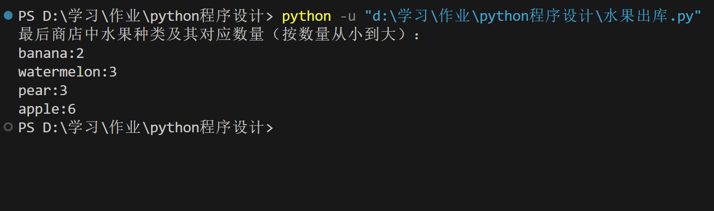
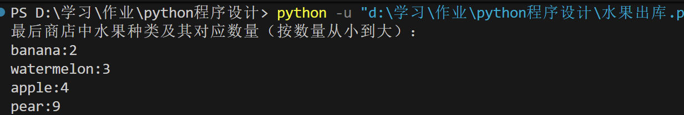
任务3：打怪物游戏
源代码：
import random
role={"player":[5,2,3,4],"monster":[10,1,2]}
#游戏主循环：直到一方血量<=0
while role["player"][0]>0 and role["monster"][0]>0:
#随机决定谁攻击
attacker=random.randint(1,2)
if attacker==1:#玩家攻击
atk=random.choice(role["player"][1:])
print("玩家攻击！造成{}点伤害".format(atk))
role["monster"][0]-=atk
else:#怪物攻击
#随机选择怪物的一个攻击力
atk=random.choice(role["monster"][1:])
print("怪物攻击！造成{}点伤害".format(atk))
role["player"][0]-=atk
#显示当前血量
print("玩家血量：{},怪物血量：{}".format(role['player'][0],role["monster"][0]))
#判断胜负
if role["player"][0]<=0:
print("怪物胜利！剩余血量：{}".format(role["monster"][0]))
else:
print("玩家胜利！剩余血量：{}".format(role["player"][0]))
运行截图：
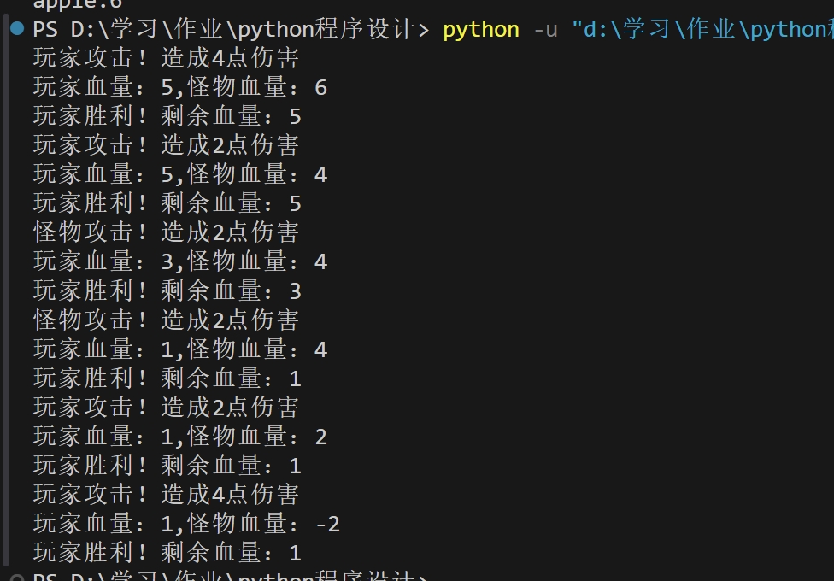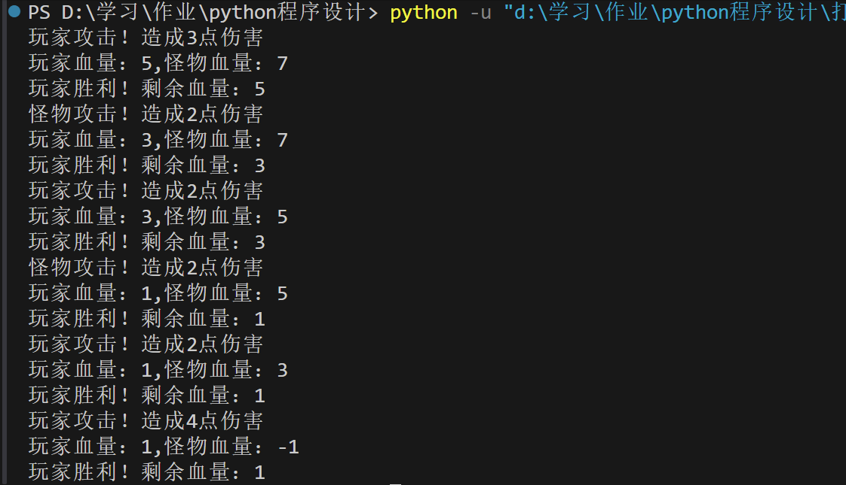
任务4：学生成绩信息管理
源代码：
import random
students={f'学号:{201801 + i}': {
'语文': random.randint(50, 150),
'数学': random.randint(50, 150),
'英语': random.randint(50, 150)
}
for i in range(40)}
#为每个学生添加总分关键字和总分
for student_id,scores in students.items():
total=sum(scores.values())
scores['总分']=total
#按总分由高到低排序，输出学号和总分
sorted_students=sorted(students.items(),key=lambda x:-x[1]['总分'])
#输出结果
print("按总分从高到低排列的学号和总分：")
for student_id,scores in sorted_students:
print(f"{student_id}: 总分 {scores['总分']}")
运行截图：
